PROYECTO

FINAL BASE DE DATOS I



### PREPARED FOR

Base de Datos I

Unifranz sede el ALTO - 2021

### PREPARED BY

Integrantes del equipo:

1. Karla Belen Diaz Flores
2. Gisel Lizbeth Huanca Callisaya
3. Ever Ticona Huallpa
4. Aaron Alvaro Huanca Salazar
5. Jouber David Mamani Chipana

PROHIBIDO RENDIRSE

# 1. Introducción.

*El objetivo de este proyecto es poder registrarse en una tienda virtual de juguetes para que puedan formar parte de esta y sepan su catálogo y lo que la tienda les ofrece sin necesidad de ir a la tienda física.*

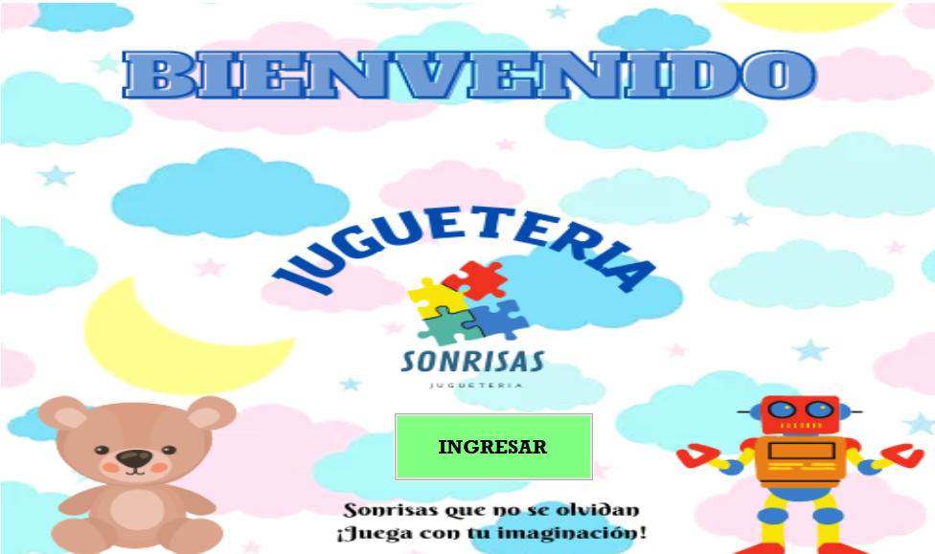

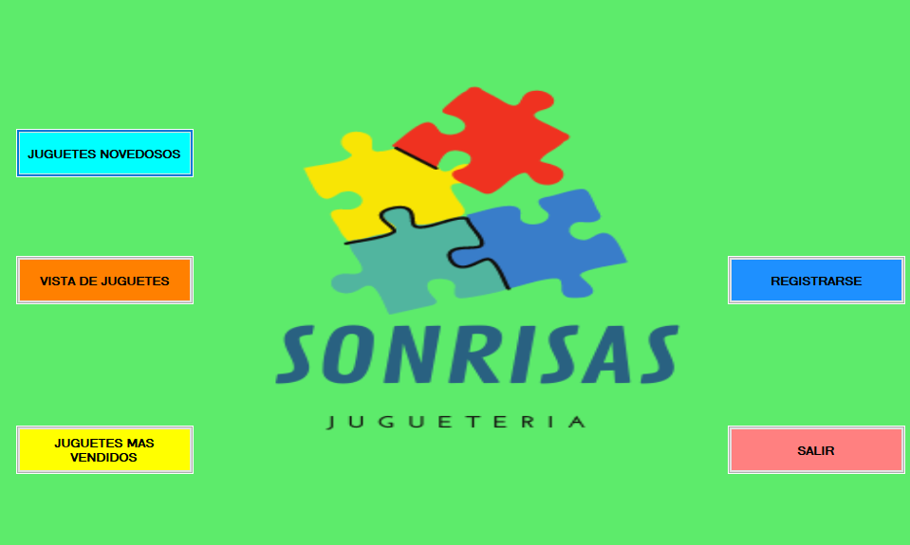

# 2. Diseño de la base de Datos.

**2.1. Contexto de la Base de Datos.**

El nombre de la base de datos es ***JUGUETERIA*** dado a que esta está basada en el catálogo de una tienda de juguetes llamada juguetería sonrisas, la cual también tiene una tienda física.

**2.2. Análisis y definición de Tablas.**

Para esto hicimos 4 tablas las cuales son:

|  |  |
| --- | --- |
| **NOMBRE DE LA TABLA** | juguetes_novedosos |
| **Id_jn** | Es la id del juguete novedoso |
| **nombreJuguetes** | Aquí están registrados los nombres de los juguetes novedosos. |
| **edades_1** | En este campo este puesto para que tipo de edades es el juguete novedoso. |
| **Precios** | Aquí están los precios de los juguetes novedosos. |
| **fecha_salida** | Aquí se puede ver la fecha de salida de los juguetes novedosos. |
| **pais_fabricacion** | Aquí podemos ver de qué parte del mundo viene el juguete. |
| **telefono** | Aquí se pone los números para hacer consultas de los juguetes. |

|  |  |
| --- | --- |
| **NOMBRE DE LA TABLA** | Juguetes |
| **Id_jug** | Es la id de la variedad de juguetes |
| **nombre1** | Aquí están registrados los nombres de los juguetes. |
| **categoria** | En este campo está puesto a qué tipo de categoría pertenece cada juguete. |
| **Precio** | Aquí están los precios de los juguetes. |
| **edades_2** | Aquí se puede ver para que edad son los juguetes. |
| **fabricacion** | Aquí podemos ver de qué parte del mundo viene el juguete. |
| **fecha_fabricacion** | Aquí pone la fecha de fabricación del juguete. |

|  |  |
| --- | --- |
| **NOMBRE DE LA TABLA** | Juguetes_mas_vandidos |
| **Id_jmv** | Es la id de los juguetes más vendidos del momento. |
| **nombres** | Aquí están registrados los nombres de los juguetes más vendidos. |
| **categoria** | En este campo está puesto a qué tipo de categoría pertenece cada juguete. |
| **Id_jug** | Aquí está el id del juguete. |

|  |  |
| --- | --- |
| **NOMBRE DE LA TABLA** | Registrate |
| **ci** | En este campo se almacena el ci del nuevo usuario al registrarse. |
| **Nombre** | En este campo se almacena los nombres de los nuevos usuarios. |
| **Apellidos** | En este campo se almacenan los apellidos del nuevo usuario. |
| **Edad** | En este campo se almacena la edad del nuevo usuario y así para que también vea los juguetes que se le recomienda para su edad. |
| **Email** | En este campo de almacena el Email del nuevo usuario para así poder tener contacto con el cliente. |

**2.3. Diseño de la Base de Datos.**

CREATE DATABASE JUGUETERIA;  
USE JUGUETERIA;  
  
CREATE TABLE juguetes_novedosos  
(  
 id_jn INTEGER PRIMARY KEY,  
 nombreJuguetes VARCHAR(50),  
 edades_1 INTEGER,  
 precios INTEGER,  
 fecha_salida VARCHAR(100),  
 pais_fabricacion VARCHAR(30),  
 telefono INTEGER  
);  
  
  
INSERT INTO juguetes_novedosos (id_jn, nombreJuguetes, edades_1, precios, fecha_salida, pais_fabricacion, telefono ) VALUES  
 (1,'ELECTRIC SKATEBOARD',14,450,'27-11-2021','ESTADOS UNIDOS',23456781),  
 (2,'NESTLING',5,220,'30-11-2021','CHINA',23456792),  
 (3,'KSI-MERITOS',10,320,'22-12-2021','CHINA',23456781),  
 (4,'BEYBLADE',13,110,'10-12-2021','CHINA',23456781),  
 (5,'HATCHIMALS',12,350,'30-12-2021','ESTADOS UNIDOS',23456781),  
 (6,'PATRULLA CANINA',6,260,'29-11-2021','ESTADOS UNIDOS',23456635),  
 (7,'LOL',8,280,'15-12-2021','ESTADOS UNIDOS',23456256),  
 (8,'STAR WARS',14,1150,'30-12-2021','ESTADOS UNIDOS',23456410),  
 (9,'VENGADORES',12,1230,'06-01-2022','ESTADOS UNIDOS',23456781),  
 (10,'SPIDERMAN',10,2300,'30-03-2022','ESTADOS UNIDOS',23456781);  
  
CREATE TABLE juguetes  
(  
 id_jug INTEGER PRIMARY KEY,  
 nombre1 VARCHAR(50),  
 categoria VARCHAR(50),  
 precio VARCHAR(20),  
 edades_2 INTEGER,  
 fabricacion VARCHAR(80),  
 fecha_fabri VARCHAR(50)  
);  
  
INSERT INTO juguetes (id_jug, nombre1, categoria, precio, edades_2, fabricacion, fecha_fabri) VALUES  
 (1,'RISK','JUEGO DE MESA','50Bs',15,'ESTADOS UNIDOS','10-05-2000'),  
 (2,'HEROQUEST','JUEGO DE MESA','80Bs',12,'CHINA','05-02-2002'),  
 (3,'OPERACION','JUEGO DIDACTICO','150Bs',10,'ESPANA','30-10-2005'),  
 (4,'TOZUDO-COCODRILO','JUEGO DIDACTICO','180Bs',15,'ESTADOS UNIDOS','11-10-2002'),  
 (5,'UNO','JUEGO DE MESA','40Bs',12,'ESTADOS UNIDOS','10-02-2003'),  
 (6,'MONOPOLY','JUEGO DE MESA','60Bs',10,'ESTADOS UNIDOS','30-12-1904'),  
 (7,'ATMOSFEAR','JUEGO DE MESA','50Bs',16,'ESTADOS UNIDOS','10-05-2006'),  
 (8,'TABU','JUEGO DIDACTICO','70Bs',12,'ESTADOS UNIDOS','20-02-2001'),  
 (9,'CUBO DE RUBIK','JUEGO EDUCATIVO','30Bs',12,'ESTADOS UNIDOS','22-06-1850'),  
 (10,'BLANDIBLUB','PLASTLINA VISCOSA','20Bs',10,'ESTADOS UNIDOS','12-09-2005'),  
 (11,'BARBIE','JUEGO FISICO','40Bs',6,'ESTADOS UNIDOS','05-03-1959'),  
 (12,'NERF','JUEGO FISICO','220Bs',16,'ESTADOS UNIDOS','03-04-2000'),  
 (13,'LEGO','JUEGO FISICO','100Bs',15,'DINAMARCA','10-05-1934'),  
 (14,'AUTO CONTROL REMOTO','JUEGO ELECTRICO','320Bs',14,'CHINA','05-02-1998'),  
 (15,'ROBOTITO','JUEGO ELECTRICO','220Bs',8,'ESPANA','18-10-2000'),  
 (16,'TRENCITO','JUEGO ELECTRICO','150Bs',10,'ESTADOS UNIDOS','19-08-1950'),  
 (17,'OSITO','JUEGO ELECTRICO','60Bs',12,'CHINA','22-02-1999'),  
 (18,'TROLLS','JUEGO FISICO','80Bs',6,'ESPANA','17-04-2000'),  
 (19,'WOODY','JUEGO FISICO','70Bs',5,'ESTADOS UNIDOS','26-11-1930'),  
 (20,'CABALLEROS DEL ZODIACO','JUEGO FISICO','80Bs',10,'JAPON','10-10-1925');  
  
CREATE TABLE juguetes_mas_vendidos  
(  
 id_jmv INTEGER PRIMARY KEY,  
 nombres VARCHAR(50),  
 categorias VARCHAR(50),  
 id_jug INTEGER,  
 FOREIGN KEY (id_jug) REFERENCES juguetes (id_jug)  
);  
  
INSERT INTO juguetes_mas_vendidos(id_jmv, nombres, categorias, id_jug) VALUES  
 (1,'UNO','JUEGO DE MESA',5),  
 (2,'NERF','JUEGO FISICO',12),  
 (3,'BARBIE','JUEGO FISICO',11),  
 (4,'ROBOTITO','JUEGO ELECTRICO',15),  
 (5,'OPERACION','JUEGO DIDACTICO',3),  
 (6,'WOODY','JUEGO FISICO',19),  
 (7,'TABU','JUEGO DIDACTICO',8),  
 (8,'ATMOSFEAR','JUEGO DE MESA',7),  
 (9,'CUBO DE RUBIK','JUEGO EDUCATIVO',9),  
 (10,'TOZUDO-COCODRILO','JUEGO DIDACTICO',4);  
  
CREATE TABLE registrate  
(  
 ci INTEGER PRIMARY KEY,  
 Nombre VARCHAR(80),  
 Apellidos VARCHAR(80),  
 Edad INTEGER,  
 Email VARCHAR(100),  
);  
  
INSERT INTO registrate (ci, Nombre, Apellidos, Edad, Email) VALUES  
 (12345645,'CAROLA','SANCHEZ CAMPOS',28,'carola@gmail.com');

**2.3.1 Código SQL de las tablas.**

Generar el código SQL de las tablas.

|  |  |
| --- | --- |
| J.N. | CREATE TABLE juguetes_novedosos (  id_jn INTEGER PRIMARY KEY,  nombreJuguetes VARCHAR(50),  edades_1 INTEGER,  precios INTEGER,  fecha_salida VARCHAR(100),  pais_fabricacion VARCHAR(30),  telefono INTEGER ); |
| J. | CREATE TABLE juguetes (  id_jug INTEGER PRIMARY KEY,  nombre1 VARCHAR(50),  categoria VARCHAR(50),  precio VARCHAR(20),  edades_2 INTEGER,  fabricacion VARCHAR(80),  fecha_fabri VARCHAR(50) ); |
| J.M.V. | CREATE TABLE juguetes_mas_vendidos (  id_jmv INTEGER PRIMARY KEY,  nombres VARCHAR(50),  categorias VARCHAR(50),  id_jug INTEGER,  FOREIGN KEY (id_jug) REFERENCES juguetes (id_jug) ); |
| R.U | CREATE TABLE registrate (  ci INTEGER PRIMARY KEY,  Nombre VARCHAR(80),  Apellidos VARCHAR(80),  Edad INTEGER,  Email VARCHAR(100), ); |

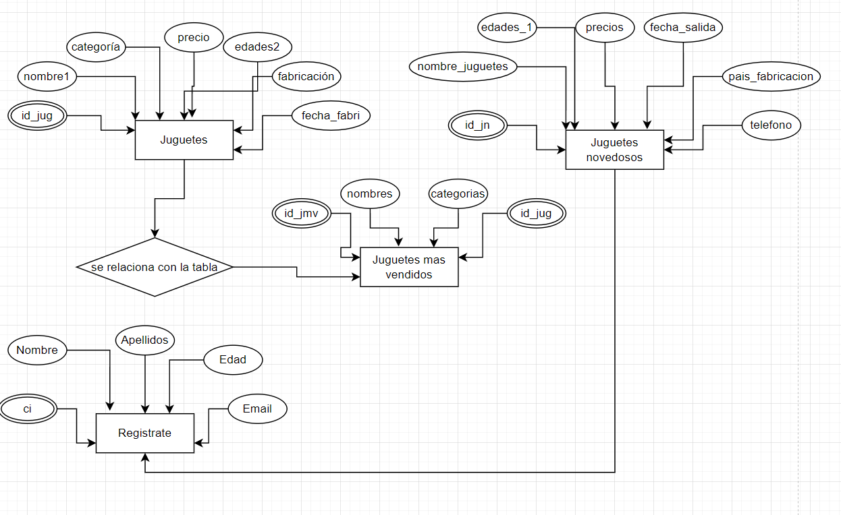**2.3.2 Modelo entidad relación de la Base de Datos ER.**

**2.3.3 Modelo lógico de la Base de Datos.**

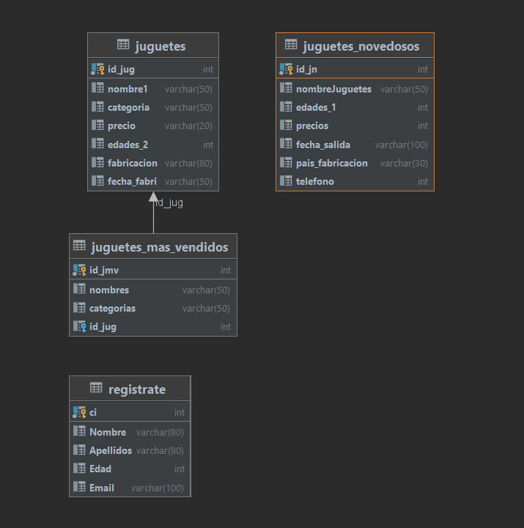

**2.4. Búsquedas, funciones, vistas, etc.**

SELECT * FROM juguetes_novedosos;  
SELECT * FROM juguetes;  
SELECT * FROM juguetes_mas_vendidos;  
SELECT * FROM registrate;

# 3. Usabilidad

**3.1. Imágenes acerca del uso del sistema.**

Adjuntar imágenes del uso del sistema.

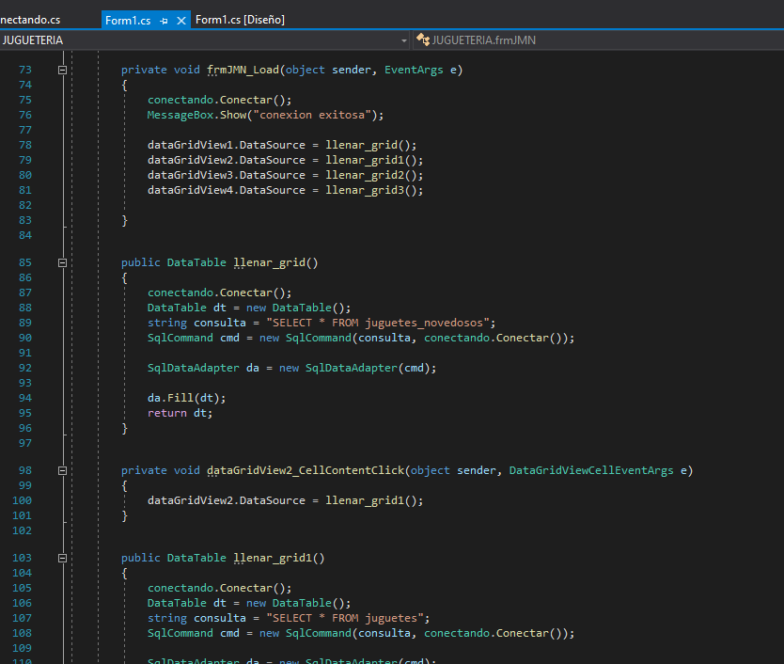

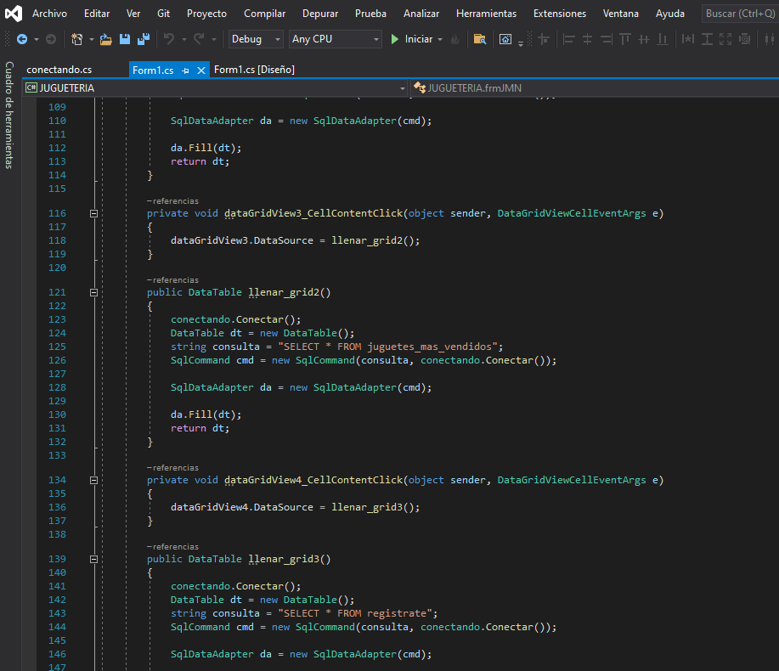

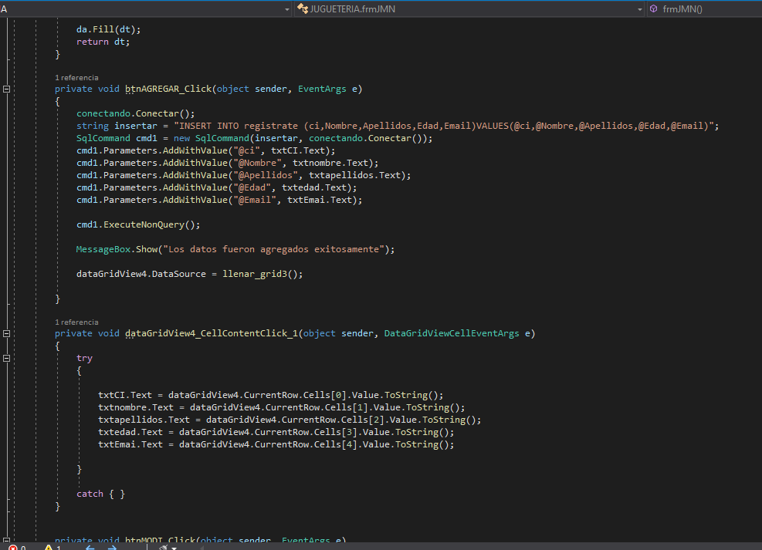

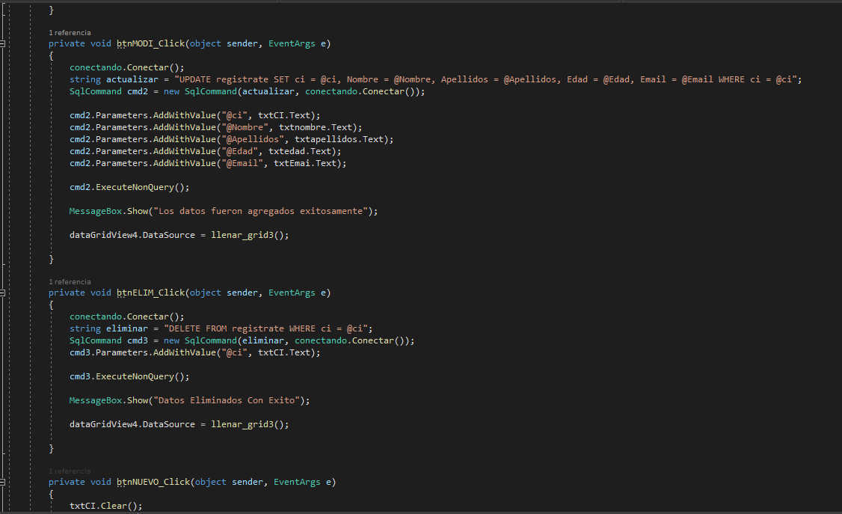

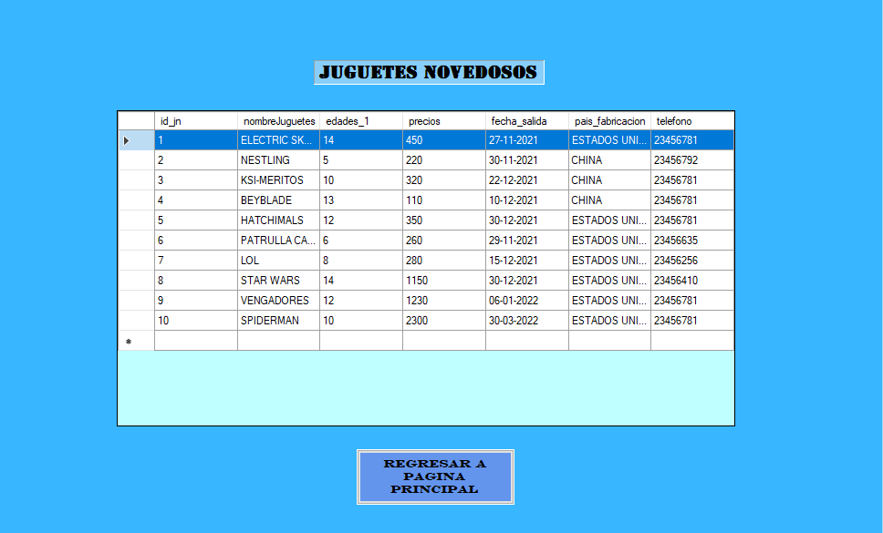

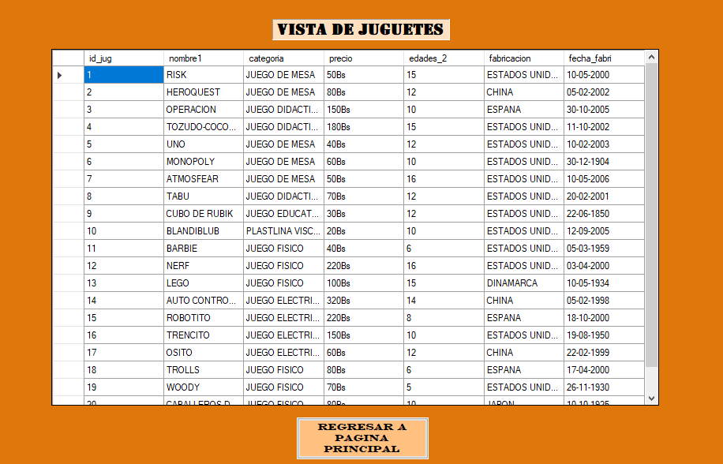

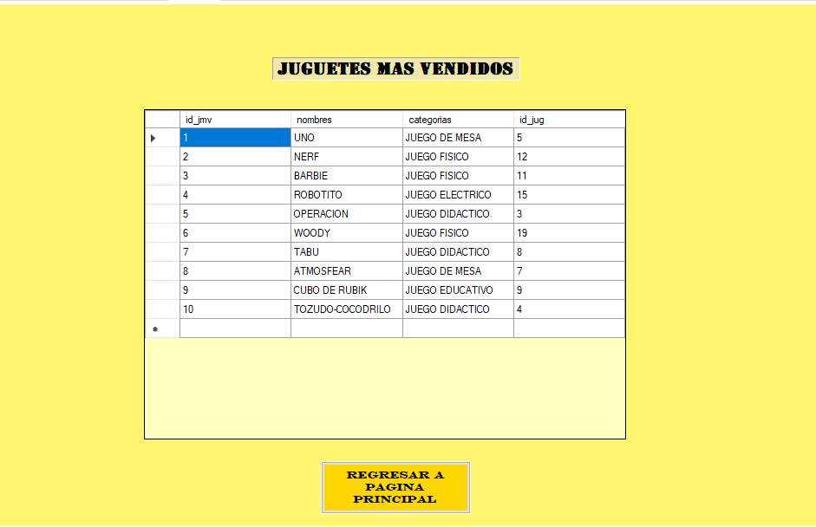

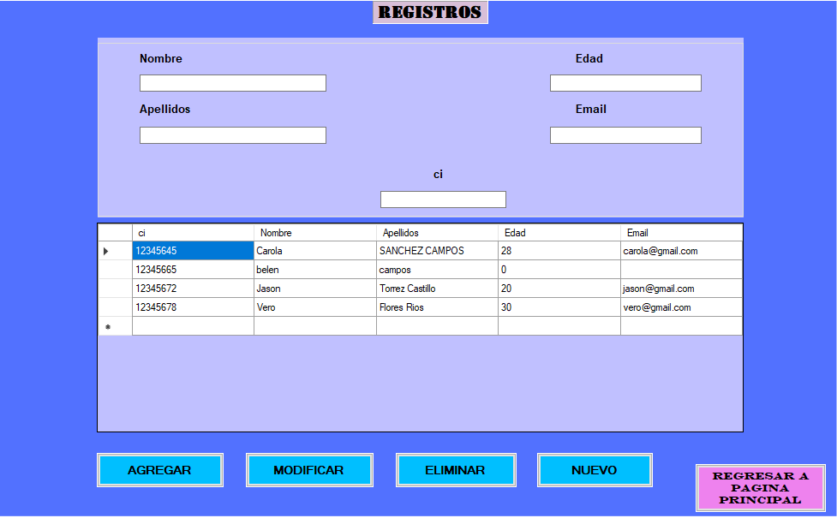

**3.2. Video acerca del uso del sistema.**

[**https://drive.google.com/file/d/1cSN7bHLt3ysRoOnuXoO5qaPN7cmNh9dq/view?usp=sharing**](https://drive.google.com/file/d/1cSN7bHLt3ysRoOnuXoO5qaPN7cmNh9dq/view?usp=sharing)

# 4. Conclusión

La conclusión para este proyecto es dar otra perspectiva a los usuarios o clientes de que es más sencillo registrarse en una página web y comprar en este caso juguetes de forma más sencilla y rápida, sin la necesidad de caminar hasta una tienda lejana de juguetes y hacer filas.